Załącznik nr 2

Zestawienie zdjęć maszyn i urządzeń będących przedmiotem sprzedaży

1. Frezarka MH 800

1. Frezarka Obwiedniowa

1. Frezarka pionowa 6P12

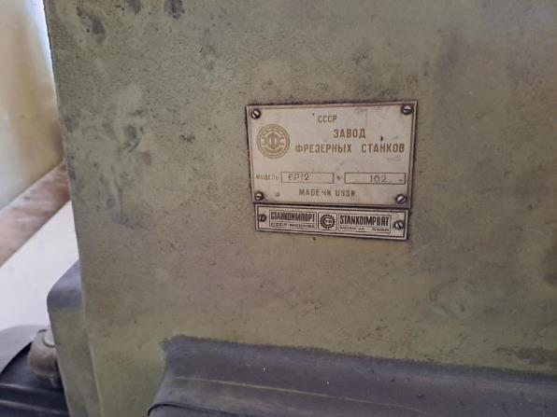

1. Szlifierka/Przecinarka

1. Szlifierka uniwersalna narzędziowa NUA25

1. Szlifierka do płaszczyzn 3E711B

1. Szlifierka do płaszczyzn JOTES

1. Szlifierka do wałków

1. Szlifierka SPC 20b

1. Tokarka TUM – 25B

1. Tokarka kłowa uniwersalna

1. Tokarka Pociągowa

1. Tokarka TUB 32 x 1000

1. Tokarka TUB 32 x 1000

1. Tokarka uniwersalna

1. Tokarka uniwersalna TUC40/1500

1. Wiertarka kadłubowa WKA25

1. Wiertarka kolumnowa promieniowa WRS25/08

1. Wiertarko – Wytaczarka 2M55

1. Wtryskarka KuASY 260 -100

1. Wtryskarka KUASY 320-160

1. Dłutownica HOV16

1. Komora klimatyczna Ilka Feutron

1. Nożyce gilotynowe NG -13

1. Piła Ramowa

1. Piła Ramowa 2

1. Prasa Mimośrodowa

1. Przyrząd Kłowy

1. Stanowisko do badań hydrauliki SBH4U

